Osnovno poslovanje banke

Opis 2
Verifikacioni kod 2
Terminologija 2
Kreiranje računa klijenata 2
Tekući račun 3
Devizni račun 4
Flow ako je poslovni račun 5
Naša Banka = Firma 7
Opis podataka 7
Primer kreiranja računa 8
Početna strana Banke 9
Opcija “Računi" 10
Detaljan prikaz računa - ličnog 11
Detaljan prikaz računa - poslovnog 12
Opcija “Plaćanja” 12
Novo plaćanje 12
Prenos 14
Primaoci plaćanja 14
Pregled plaćanja 15
Opcija “Transferi” 16
Klijentovo iskustvo 16
Logika 16
Opcija “Menjačnica” 17
Klijentovo iskustvo 17
Logika 17
Opcija “Kartice” 18
Osnovne informacije 18
Upravljanje karticama 19
Kreiranje kartice 19
Lista kartica 20
Blokiranje kartice 20
Opcija “Krediti” 22
Klijentovo iskustvo 22
Stranica “Krediti” 22
Stranica “Podnošenje zahteva” 22
Logika 23
Entiteti - kredit i rata 23
Kamatne stope i marža banke 24
Formula za izračunavanje rate kredita 25
Automatsko skidanje rata 26
Portal za upravljanje Računima 26
Portal za upravljanje Klijentima 26
Portal za Upravljanje Kreditima 27

Opis
Druga celina obuhvata osnovno poslovanje banke, kroz aplikacije za Klijenta i Zaposlenog:
Za Zaposlene:
1. Kreiranje računa klijenta
3. Portal za “Upravljanje računima”
3. Portal za “Upravljanje klijentima”
4. Portal za “Upravljanje kreditima”

Za Klijente:
1. Početna strana banke i opcije iz menija - računi, plaćanja, transferi, menjačnica, kartice, krediti

Verifikacioni kod
Potrebna je mobilna aplikacija. Flow:
1. Klijent vrsi neko plaćanje na laptopu, treba da ga potvrdi na mobilnom.
2. Klijent ulazi na mobilnu apl. i na nama je kako da implementiramo:
  - na mobilnom klikće "approve transaction" dugme
  - dobija kod na mobilnom i ukucava ga na laptopu (kod traje 5 min i nakon 3 neuspešna pokušaja se otkazuje transakcija)

Terminologija
Tekući račun (engl. checking account) - za svakodnevne finansijske transakcije, uključujući primanje i slanje novca, plaćanje računa, podizanje gotovine, itd.
Devizni račun (engl. foreign currency account / FX account) - za primanje ili slanje novca u stranoj valuti. Obično za poslovne svrhe ili za putovanja u inostranstvo.
Važno: oba ova računa mogu biti lični ili poslovni.

Za sada je sve internal, tj. u okviru jedne banke:
1. Transakcija/plaćanje - između računa različitih klijenata
- iste valute - direkt, bez provizije
- razl. valute - preko računa banke, sa provizijom, **
2. Transfer/prenos - izmedju racuna istog klijenta
- iste valute - direkt, bez provizije
- razl. valute - preko racuna banke, sa provizijom, **
** Napomena: potrebna "Menjacnica" radi racunanja ekvivalentne vrednosti novca

Kreiranje računa klijenata
Račun kreira Zaposleni. Da bi zaposleni mogao da kreira novi račun, potrebno je da se prijavi u aplikaciju. Pored čuvanja podataka o vlasniku (klijentu), čuvaju se i podaci o zaposlenima koji su napravili račune. Nakon prijave, izabira jedan od tipova računa: Tekući račun, Devizni račun. Nakon uspešnog kreiranog računa vlasnik dobija email o uspehu.

Napomena 1: Prilikom kreiranja računa postoji checkbox “Napravi karticu” koji automatski kreira karticu za novi račun - pročitati više o tome u Upravljanje karticama.
Napomena 2: Prilikom kreiranja računa za vlasnika se ili bira postojeći Klijent ili kreira novi.
Napomena 3: Postoji i polje za unos početnog stanja računa.

Tekući i devizni račun može biti:
1. Lični - pripada Klijentu
2. Poslovni - pripada Firmi. Pogledati “Flow ako je poslovni račun”.

Tekući račun
Pri kreiranju tekućeg računa postoji opcija odabira podvrste računa kao što su: lični (standardni, štedni, penzionerski, za mlade, za studente i nezaposlene), poslovni (DOO, AD, fondacija). Tekući će imati samo jednu valutu (domaću - RSD).

Podatak | Opis | Primer | Učestalost promena
Broj računa | Broj računa | 265000000000123456 | Ne menja se
Naziv računa |  | Devizni računa 1 | Ne menja se
Vlasnik | Korisnik koji će biti povezan sa računom | Korisnik-id | Ne menja se
Stanje | Stanje računa | 180,00.00 | Menja se po kupovini/potrošnji
Raspoloživo stanje | Raspoloživo stanje računa korisnika | 178,00.00 | Menja se po kupovini/potrošnji
Zaposleni | id Zaposlenog koji je kreirao rаčun | Petar Petrović | Ne menja se
Datum kreiranja | Datum kreiranja računa | Odgovarajući date format | Ne menja se
Datum Isteka | Datum isteka računa | Odgovarajući date format | Ne menja se
Currency | Valuta računa | RSD | Ne menja se
Status | Da li je račun aktivan ili ne | Aktivan/ Neaktivan | Na zahtev
Vrsta računa | Lični (sa podvrstama) ili poslovni | Standardni | Ne menja se
Održavanje računa | Mesečni iznos za održavanje računa | 255.00,00 RSD | Ne menja se
Dnevni limit | Maksimalni iznos transakcija dnevno | 250,000.00 RSD | Može se menjati
Mesečni limit | Maksimalni iznos transakcija mesečno | 1,000,000.00 RSD | Može se menjati
Dnevna potrošnja | Ukupan iznos potrošen tokom dana | 150,000.00 RSD | Menja se po transakciji
Mesečna potrošnja | Ukupan iznos potrošen tokom meseca | 600,000.00 RSD | Menja se po transakciji

Devizni račun
Pri kreiranju računa bira se da li je lični ili poslovni. Klijent može imati više deviznih računa. Svaki devizni račun je u jednoj valuti.
Valute: Ne treba omogućiti sve valute, već samo : EUR, CHF, USD, GBP, JPY, CAD i AUD.

Podatak | Opis | Primer | Učestalost promena
Broj računa | Broj računa | 265000000000123456 | Ne menja se
Naziv računa |  | Devizni računa 1 | Ne menja se
Vlasnik | Korisnik koji će biti povezan sa računom | Korisnik-id | Ne menja se
Stanje | Stanje računa | 180,00.00 | Menja se po kupovini/potrošnji
Raspoloživo stanje | Raspoloživo stanje računa korisnika | 178,00.00 | Menja se po kupovini/potrošnji
Zaposleni | id zaposlenog koji je kreirao račun | Petar Petrović | Ne menja se
Datum kreiranja | Datum kreiranja računa | Odgovarajući date format | Ne menja se
Datum Isteka | Datum isteka računa | Odgovarajući date format | Ne menja se
Currency | Valuta računa | EUR | Ne menja se
Status | Da li je račun aktivan ili ne | Aktivan/ Neaktivan | Na zahtev
Vrsta računa | Lični ili poslovni | Poslovni | Ne menja se
Dnevni limit | Maksimalni iznos transakcija dnevno | 5,000.00 EUR | Može se menjati
Mesečni limit | Maksimalni iznos transakcija mesečno | 20,000.00 EUR | Može se menjati
Dnevna potrošnja | Ukupan iznos potrošen tokom dana | 3,200.00 EUR | Menja se po transakciji
Mesečna potrošnja | Ukupan iznos potrošen tokom meseca | 12,500.00 EUR | Menja se po transakciji
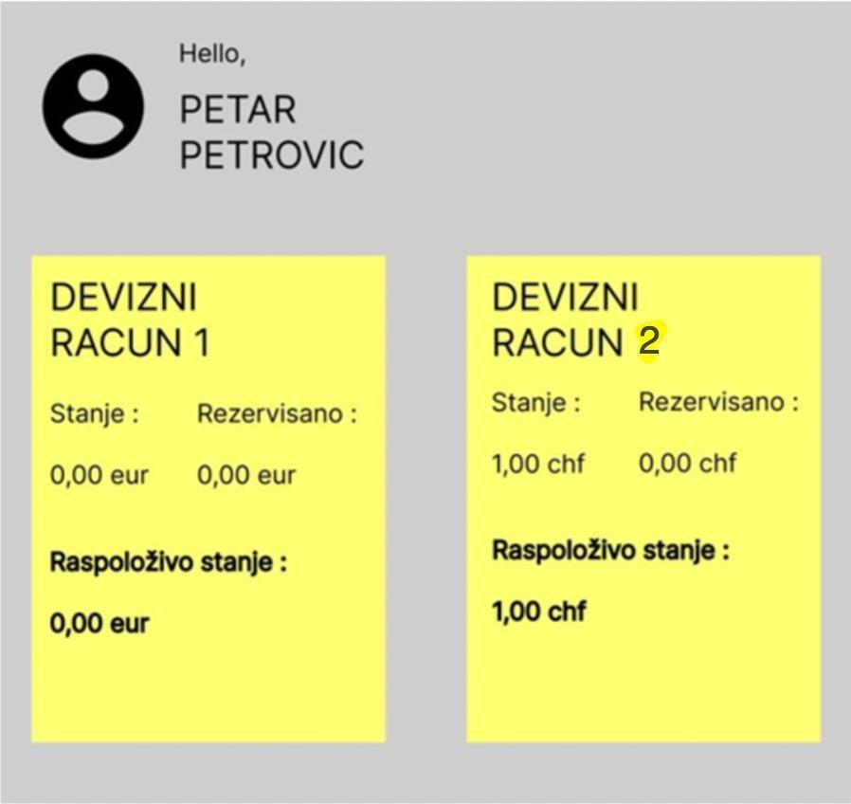

Flow ako je poslovni račun
Poslovni račun se koristi za upravljanje finansijama preduzeća i obično dolazi sa dodatnim funkcijama, kao što su plaćanje poreza na dodatu vrednost (PDV), porez na dobit i drugi doprinosi.

Ako je izabran poslovni račun (tekući ili devizni), definise se vlasnik (Klijent) i Firma za koju je vezan taj račun. Flow:
1. Za račun (tekući ili devizni) se bira da je poslovni
2. Za vlasnika se selektuje ili kreira Klijent
3. Za Firmu se unose podaci (ovo je informativnog karaktera da bi stajalo u bazi)

Firma

Podatak | Opis | Primer | Učestalost promena
Naziv firme | Naziv firme | Firme DOO | Može da se promeni
Matični broj firme | Jedinstveni broj pod kojim je firma zavedena u odgovarajućem registru | 12345678 | Ne menja se
Poreski broj firme | Jedinstveni broj pod kojim je firma zavedena za svrhu naplate poreza (PIB) | 123456789 | Ne menja se
Šifra delatnosti | Šifra delatnosti firme | 01.9 | Može da se promeni
Adresa | Adresa, mesto i država sedišta firme | Trg Republike V/5, Beograd, Srbija | Može se promeniti
Vlasnik | ID Klijenta koji je vlasnik firme (in real life to bi bio kao većinski vlasnik) | Petar Petrović | Može se promeniti

Šifra delatnosti je u formatu xx.xx. Predlog je da se napravi tabela Šifra delatnosti gde će biti navedena šifra i opis (npr. 10.1 Proizvodnja hrane).

Napomena:
Klijent može imati više i ličnih i poslovnih računa. Samo vlasnik poslovnog računa može da se uloguje u aplikaciju. Zaposleni u firmi, koji će imati kartice vezano za poslovni racun, se zove OvlascenoLice. Više o ovome u Kreiranju kartica. Informacije za OvlascenaLica koja drže kartice su samo informativnog karaktera. Oni se ne loguju u aplikaciju.

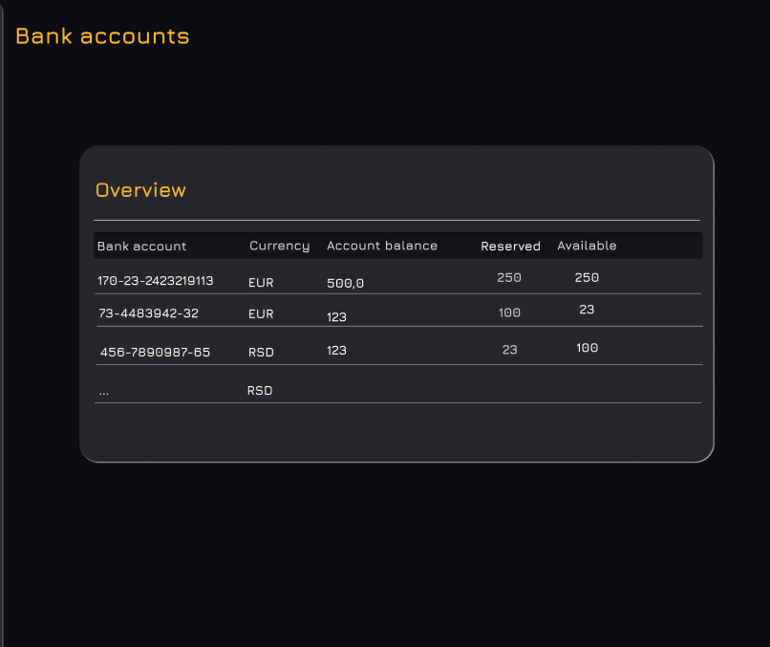
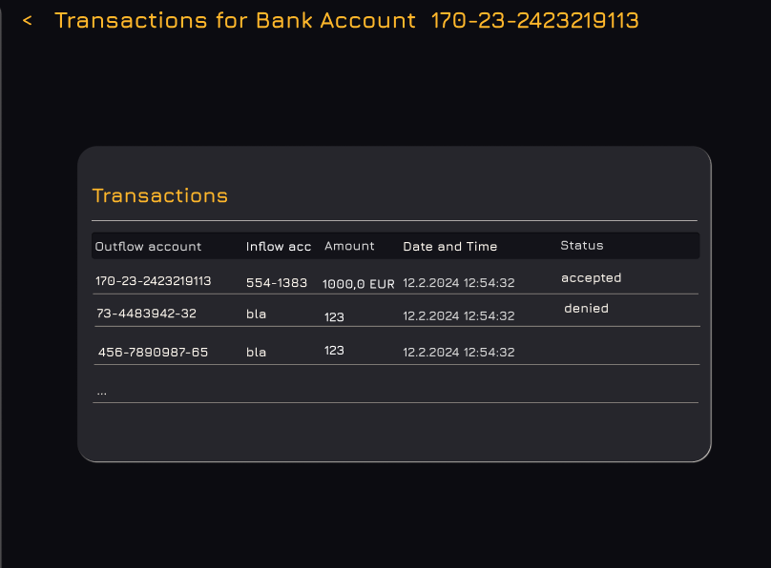

Naša Banka = Firma
Nasa banka je takođe Firma. Nasa banka ima po račun u svakoj valuti, oni se koriste za:
1. Provizije transakcija se prebacuju na račun banke u toj valuti
2. U Menjačini, “from” novac se prebacuje na bankin racun i “to” novac se skida sa računa naše banke
3. Možemo videti svoje račune i pratiti transakcije izvršene nad njima.
4. Kasnije: možemo videti koje hartije od vrednosti posedujemo, šta su naši zaposleni koji su aktuari kupovali

Opis podataka
Currency Default - Neophodno je da se obezbedi jedna osnovna valuta kako bi korisnik mogao da vrši transakcije preko kartice povezane sa deviznim računom. Tekući račun može biti samo u RSD.
Valute koje podržavamo su EUR, CHF, USD, GBP, JPY, CAD i AUD + RSD.
Currency (valute) su zasebni entiteti u bazi podataka:
Podatak | Opis | Primer | Učestalost promena
Naziv | Naziv valute | European Union | Ne menja se
Oznaka | Oznaka valute | EUR | Ne menja se
Simbol | Simbol valute | € | Ne menja se
Zemlja | Zemlje koje koriste valutu | Belgija, Francuska,Italija.. | Ne menja se
Opis | Opis valute | The euro is the monetary unit… | Ne menja se
Status | Aktivnost | Aktivna | Ne menja se

Broj računa - ima 18 cifara od kojih su prvih 7 uvek iste.
- Šifra banke (3 cifre)
Banka1 - 111, Banka2 - 222, Banka3 - 333, Banka4 - 444
- Šifra filijale (ili ekspoziture, to je lokalna poslovnica) banke (4 cifre)
Pošto banke imaju svoje šifre, filijale mogu krenuti od 0001
- Broj računa (9 cifara)
Random 9 cifara u intervalu od 0 do 9
- Tip računa (2 cifre)
Tekući račun 10 (Lični: 11, Poslovni: 12, Štedni račun: 13, Penzionerski račun: 14, Račun za mlade: 15, Račun za studente: 16, Račun za nezaposlene: 17)
Devizni račun: 20 (Lični: 21, Poslovni: 22)

Napomena: Kako cemo kasnije uvesti placanja izmedju banaka, treba da imamo isti algoritam za cekiranje broja racuna. Predlog je (zbir svih cifara) % 11.

Raspoloživo stanje = stanje računa - rezervisana sredstva. Rezervisana sredstva nastaju kod transakcija između banaka zbog kašnjenja. Unutrašnje transakcije (u 1 banci) su instant i ne rezervišu sredstva.

Vlasnik - pri unosu podataka za račun, za polje Vlasnik postoje dve opcije:
- Izabrati postojećeg korisnika - zaposleni će moći da bira iz liste postojećih korisnika.
- Kreiraj novog korisnika - vodi do view-a za kreiranje novog korisnika. Nakon što je zaposleni kreirao novog korisnika, aplikacija treba da ga vrati na stranicu kreiranja računa i da automatski selektuje (popuni polje) novonapravljenog korisnika.

Primer kreiranja računa
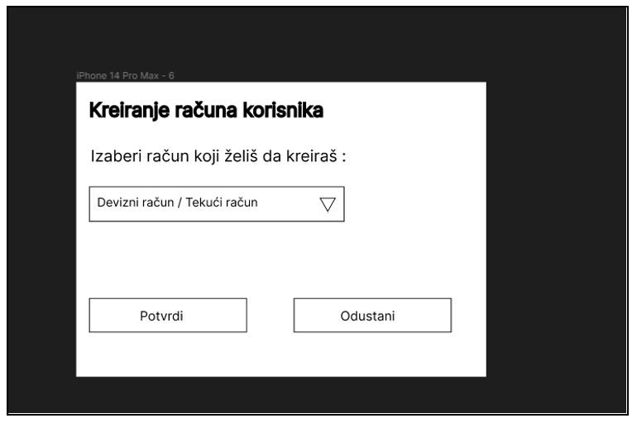
Opcija za kreiranje računa:

Napomena: Dodati polje za unos početnog stanja računa.

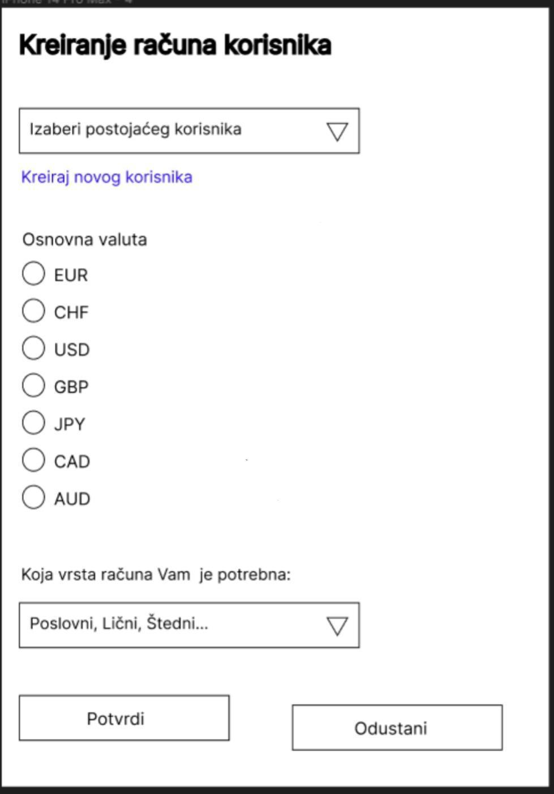
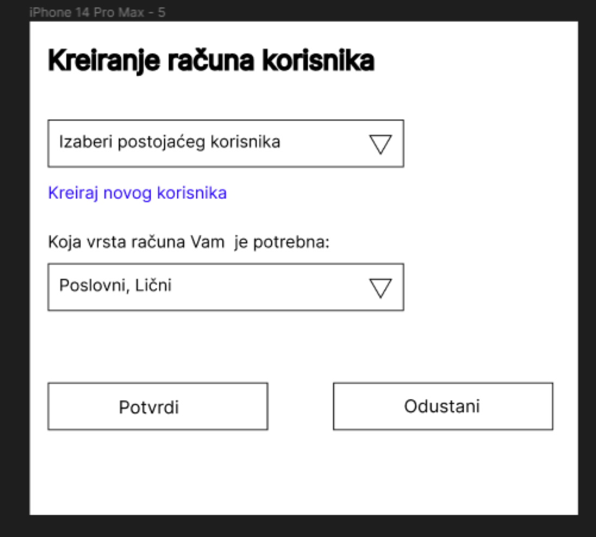
Kreiranje tekućeg računa: Kreiranje deviznog računa:

Početna strana Banke
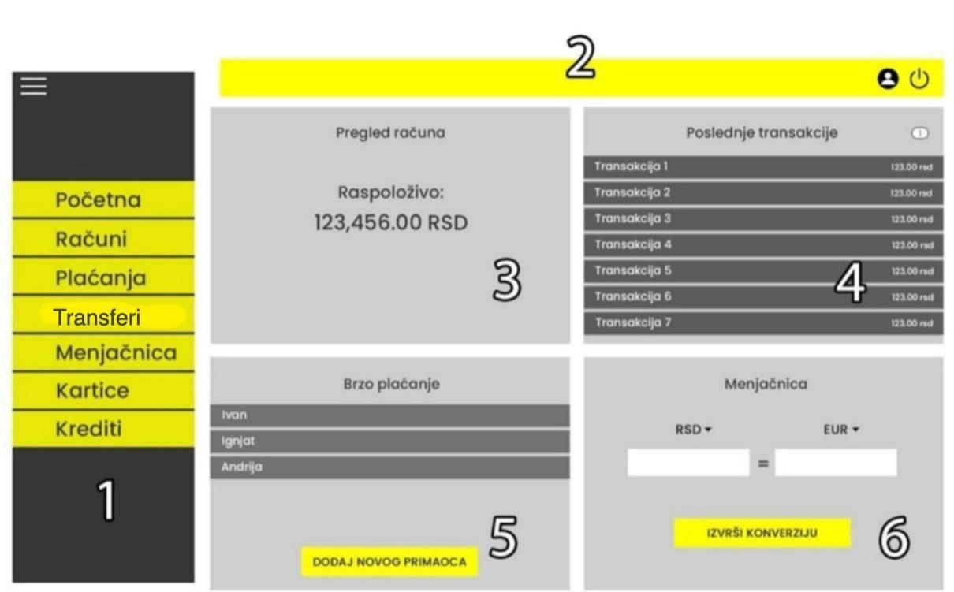
Početna strana se sastoji iz 6 stavki:
- Meni - lak pristup uslugama: Računi, Plaćanja, Transferi, Menjačnica, Kartice i Krediti.
- Zaglavlje - sadrži dodatne opcije Profil (Klijent samo vidi svoj profil) i Odjava.
- Pregled računa - brz uvid u raspoloživo stanje.
- Pregled poslednjih transakcija po računu prikazuje poslednjih 5 transakcija po odabranom računu. Račun možete promeniti klikom na ikonicu koja prikazuje listu svih računa.
- Brzo plaćanje - sekcija u kojoj se nalaze klijentovi primaoci plaćanja i pruža mogućnost da se plaćanje izvrši brzo, odmah sa početne strane ili da doda novog primaoca plaćanja.
- Kalkulator i kursna lista za menjačnicu omogućava korisniku da proveri kurs i kalkulaciju za menjačku transakciju uradi lako i brzo.

Opcija “Računi"
Korisnik će opcijom Računi moći da otvori view u kome će moći da vidi pregled stanja i detalja svojih računa. View treba da se sastoji iz 2 dela:
- Niz računa koje poseduje korisnik - samo aktivni
- Liste transakcija za izabrani račun
Napomena: U ovoj listi se nalaze samo računi koje poseduje trenutno ulogovan klijent.

Za svaki račun biće predstavljeni osnovni podaci o računu: naziv računa, broj računa i raspoloživo stanje (sortirani u opadajućem redosledu u zavisnosti od raspoloživog stanja odgovarajućeg računa). Svaki prikazani račun takođe ima i opciju (dugme) “Detalji” koji će korisniku otvoriti detaljni prikaz odgovarajućeg računa.

Korisnik može da selektuje račun klikom na njega - po difoltu je selektovan prvi račun. Za selektovani račun se, u drugom delu stranice npr. ispod ili pored, prikazuje lista transakcija (može sortirati po datumu isplate-uplate ili po tipu transakcije).

Napomena: Označavanje računa i dugme “Detalji" su dve različite funkcionalnosti.

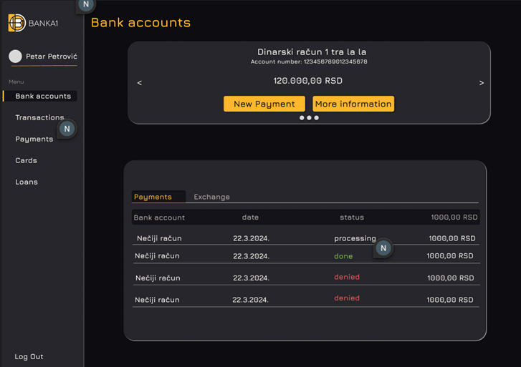
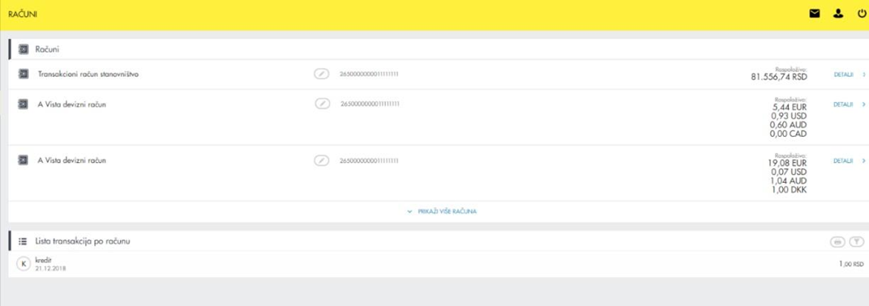

Detaljan prikaz računa - ličnog
Odabirom opcije “Detalji” za odgovarajući račun se otvara prozor sa detaljima o istom:
- Naziv računa
- Broj računa
- Vlasnik
- Tip
- Raspoloživo stanje
- Rezervisana sredstva - ovo je za sada uvek 0 jer su sva placanja u okviru nase banke, tj. bez delay-a. Kada uvedemo placanja izmedju banaka, postojace delay i te i rezervisana sredstva.
- Stanje računa
Ispod prikazanih detalja klijenata takođe ima sledeće opcije:
- Promena naziva računa
- Novo plaćanje (vodi ga na rutu za novo plaćanje)
- Promena limita (zahteva verifikaciju)
Promenu limita može uraditi samo vlasnik računa.
Odabirom opcije “Promena naziva računa” korisniku se otvara pop-up pod istim nazivom. Treba predstaviti: trenutno ime računa, labelu “Novo ime računa”, polje za unos novog imena za račun. Potrebna validacija: novo ime se ne poklapa sa trenutnim, kao i da se ne poklapa sa imenom nekog drugog računa iste mušterije.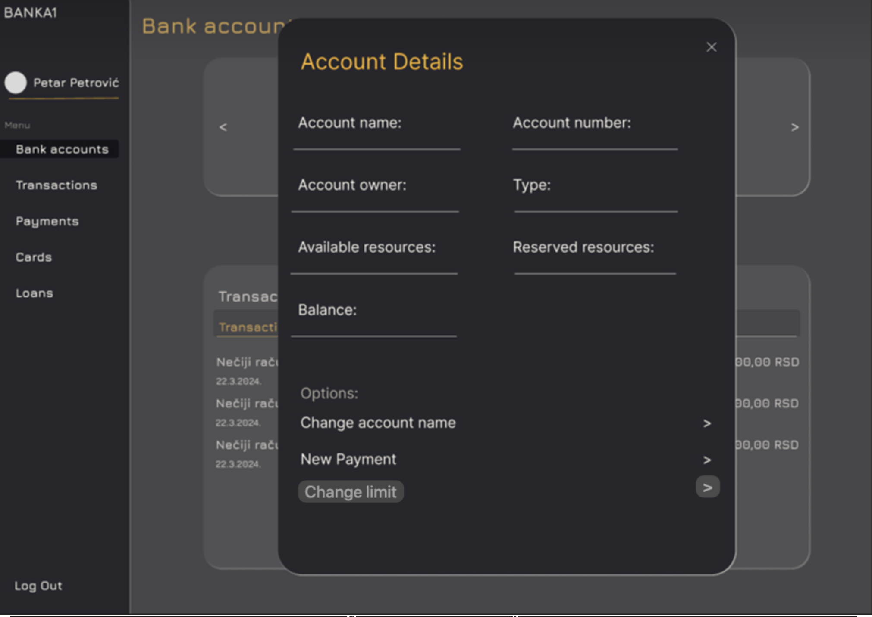

Detaljan prikaz računa - poslovnog
Izgled prikaza poslovnog računa je skoro identičan prikazu za lični račun. Razlika je u tome što su na ovoj strani takođe prikazani i podaci o firmi kojoj pripada račun (Ime firme npr.).

Opcija “Plaćanja”
Plaćanja se odnose na prebacivanje novca sa računa jednog Klijenta na račun drugog Klijenta.
Klikom na opciju “Plaćanja” otvara se podmeni sa četiri opcije:
- Novo plaćanje
- Prenos
- Primaoci plaćanja
- Pregled plaćanja

Novo plaćanje
Odabirom opcije “Novo plaćanje”, prikazuje se nalog za plaćanje (uplatnica), kojim dajete nalog banci, da na teret Vašeg izabranog računa prenese sredstva u korist računa primaoca. Sastavni delovi prozora su:
- Naziv primaoca: Klijent unosi naziv primaoca ili ga bira iz liste Primaoca plaćanja. (lista primaoca plaćanja predstavlja listu već korišćenih primalaca)
- Račun primaoca: Korisnik unosi broj računa primaoca kome prenosi sredstva.
- Iznos: Korisnik unosi iznos plaćanja. Preostali iznos limita za plaćanje može proveriti klikom na Info polje koje se nalazi pored polja za unos iznosa.
- Poziv na broj - Sadrži numerički podatak koji bliže određuje plaćanje (šifru pod kojom se određeni korisnik vodi u instituciji kojoj plaća, broj kredita, broj računa kreditne visa kartice i sl.). Polje može ostati nepopunjeno.
- Šifra plaćanja - Birate odgovarajuću šifru iz padajućeg menija, default je 289.
- Svrha plaćanja – Korisnik unosi namenu odnosno osnov zbog kojeg izvršava uplatu (opisno).
- Račun platioca - Promena računa platioca
- Nakon klika na dugme “Nastavi”, neophodno je odraditi verifikaciju.
- Nakon izvršene transakcije moguće je ukoliko je plaćanje izvršeno novom korisniku (ne postoji kod trenutnog korisnika u “Primaoci plaćanja”), da se na dugme “Dodaj primaoca” plaćanja kreira šablon za tog korisnika koji će se sačuvati u Primaoci plaćanja.

Napomena: Šifra plaćanja se sastoji od 3 cifre. Prva cifra je uvek 1 ili 2, to označava da li je transakcija gotovinska ili bezgotovinska. U našem slučaju online plaćanja šifra će uvek biti 2xx.
Šifre plaćanja možete pogledati na sledećem linku.

Podatak | Opis | Primer | Učestalost promena
Broj naloga | Broj koji se automatski generiše i koristi kao identifikacija transfera | 1265463698391 | Ne menja se
Sa računa | Broj računa od kojeg uzimamo novac, konvertujemo i zatim prosledjujemo drugom računu | 102-39443942389 | Ne menja se
Na račun | Broj računa na kom želimo da prebacimo novac | 102-394438340549 | Ne menja se
Početni iznos | Iznos koji želimo da prebacimo | 1.00 EUR | Ne menja se
Krajnji iznos | Iznos koji je primalac dobio | 1.00 EUR | Ne menja se
Provizija | Provizija banke - uzima proviziju kada su razl. valute | 0 EUR | Ne menja se
Primalac | Klijent primalac | clientId | Ne menja se
Šifra plaćanja | objašnjenje | 289 | Ne menja se
Poziv na broj | Nije obavezan, uglavnom se prepisuje se sa dobijene uplatnice | 117.6926 | Ne menja se
Svrha plaćanja | Opis svrhe plaćanja | za privatni čas | Ne menja se
Timestamp | Timestamp plaćanja | Bilo koji format | Ne menja se

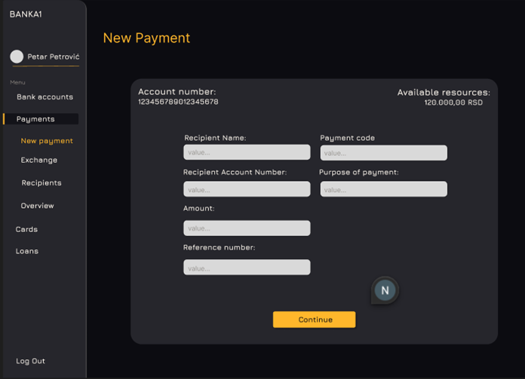
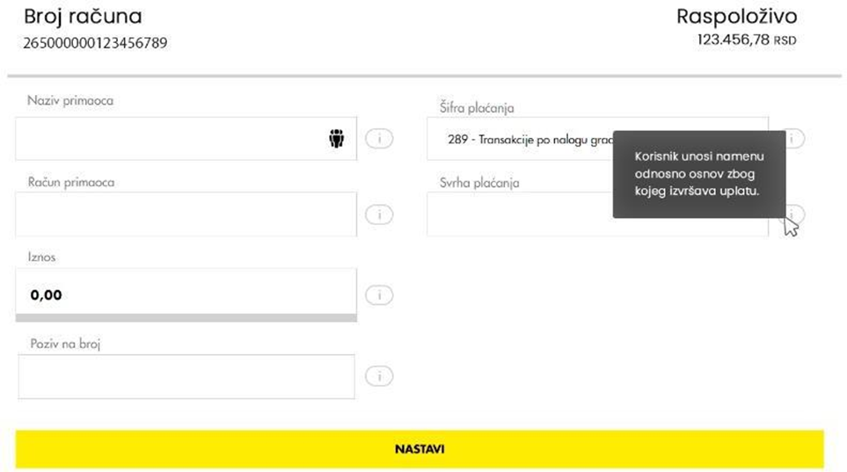

Prenos
Opcija “Prenos” omogućava da se prenesu sredstava između računa Klijenata, ako su u istim valutama. Polja “Sa računa” i “Na račun” se popunjavaju iz drop down menija - treba prikazati naziv i broj računa. Nakon klika na dugme “Nastavi” korisnik ima 2 opcije - “potvrdi” ili “nazad”. Ako odabere opciju “potvrdi” vrši se verifikacija.
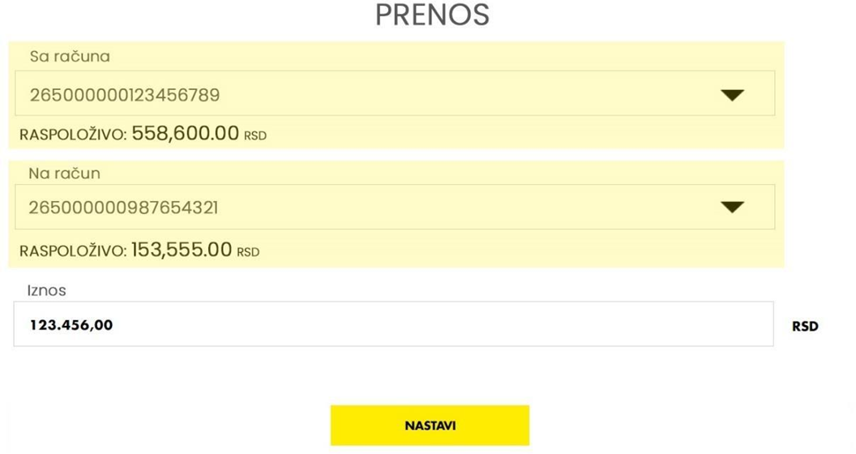

Primaoci plaćanja
Moguć je pregled, kreiranje, menjanje i brisanje primalaca plaćanja.

Izlistani su svi primaoci plaćanja i pored svakog postoji opcija za brisanje na dugme ‘Obriši’ ili izmena na dugme ‘Izmeni’. Klikom na dugme ‘Obriši’ račun se izbacuje iz liste primaoca. Klikom na dugme ‘Izmeni’ otvara se forma sa poljima Naziv i Broj računa koji se mogu menjati.

Dodavanje novog primaoca plaćanja se vrši klikom dugme ‘Dodaj’, nakon čega se otvara forma za kreiranje novog primaoca, na kojoj imamo polja za Naziv i Broj računa. Klikom na ‘Potvrdi’ vraćamo se na prethodni prozor i primalac će biti dodat u listu. Klikom na ‘Poništi’ se obustavlja procedura i vraća se na prethodni prozor.
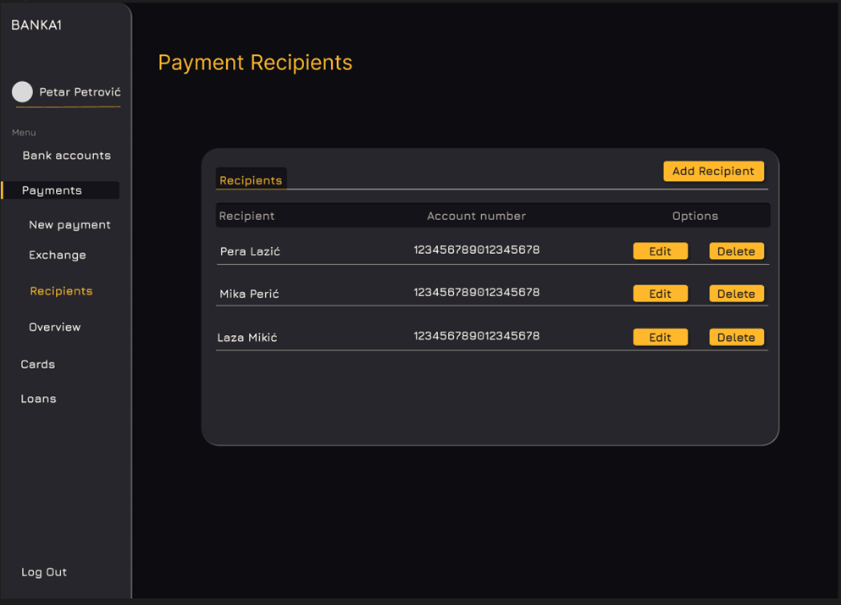

Pregled plaćanja
Opcija pregled plaćanja omogućava korisniku pregled sledećih tipova transakcija:
- plaćanja
- menjačnica (prenos novac izmedju korisnikovog tekućeg i deviznog računa)

Prilikom pregleda postoji mogućnost filtriranja po datumu, iznosu i statusu plaćanja. Na listi transakcija prikazana je informacija o statusu u kome se transakcija nalazi: Realizovano, Odbijeno, U Obradi (transakcija je “U Obradi” sve dok sredstva nisu uspešno stigla na ciljni račun).

Detaljima transakcije pristupate jednostavno, klikom na red/nalog čije detalje želite pregledati, nakon čega se otvara novi prozor sa detaljima. U okviru Detalja transakcije dostupna je opcija “Štampaj potvrdu” - korisniku se downloaduje pdf sa svim detaljima transakcije.

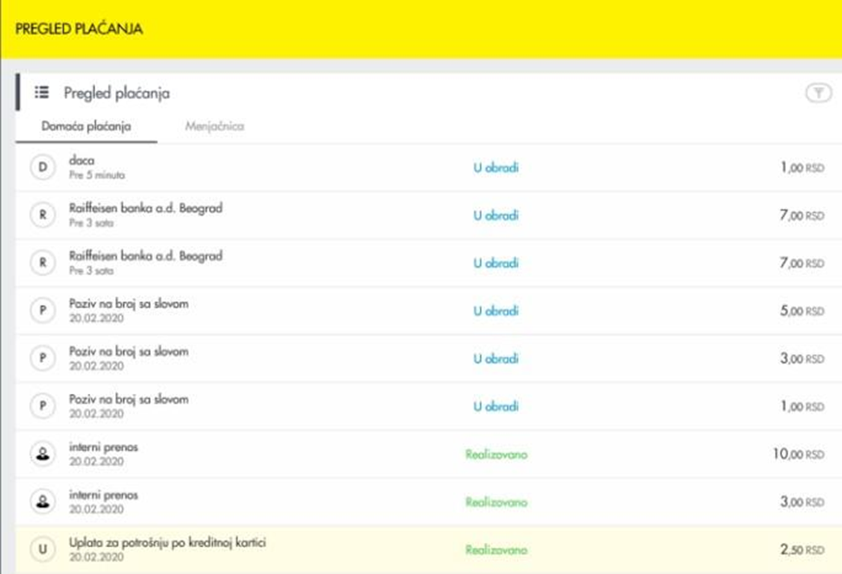
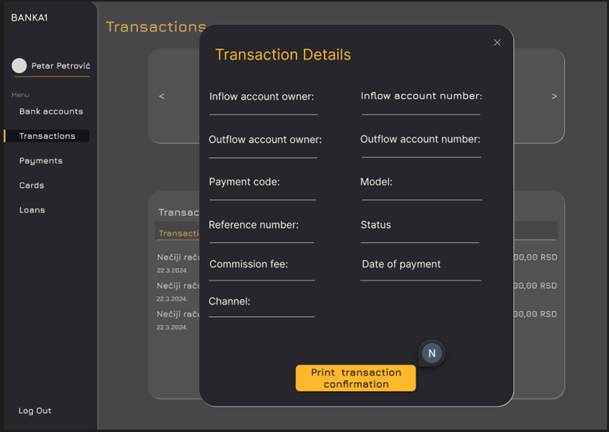

Opcija “Transferi”
Transferi omogućavaju prebacivanje novca između dva računa istog Klijenta.

Klijentovo iskustvo
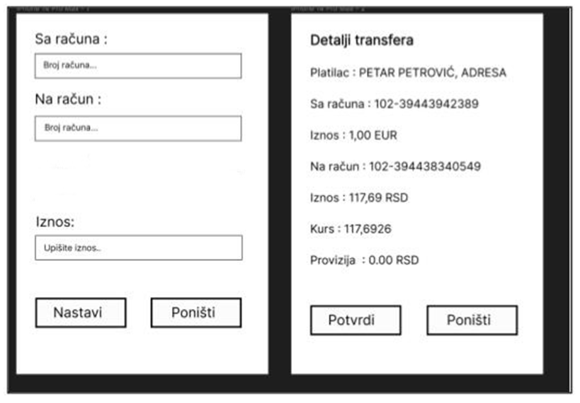

Postoje 2 opcije - “Uradi transfer” i “Istorija transfera”:
- Flow za opciju “Uradi transfer”:
Stranica "Kreiraj transfer" – Klijent bira izvorni (from) i odredišni (to) račun, kao i iznos.
Stranica "Potvrdi transfer" – Prikazuje se ime i prezime Klijenta, brojevi računa, iznos, kurs i provizija.
- Opcija “Istorija transfera” prikazuje stranicu gde su prikazani svi Klijentovi transferi sortirani hronološki od najnovijeg.

Logika
Ista valuta: Novac se direktno prebacuje, provizija = 0, kurs = /
Različite valute: provizija = 0-1%, kurs = dnevni. Logika kada se prebacuje novac između razl. valuta je detaljno objašnjena u “Menjačnica → Logika”.

Entitet “Transfer”
Podatak | Opis | Primer | Učestalost promena
Broj naloga | Broj naloga koji se automatski generiše za identifikaciju transfera | 1234568902873 | Ne
Sa računa | Broj računa | 265000000000123456 | Ne
Na račun | Broj računa | 265000000000654321 | Ne
Početni iznos | Iznos koji želimo da prebacimo | 1300.00 RSD | Ne
Krajnji iznos | Iznos koji je legao na račun | 11.00 EUR | Ne
Kurs | Kurs po kojem je menjan novac, prazno ako su iste valute | 117.69 | Ne
Provizija | Provizija banke prilikom konvertovanja, 0 ako su iste valute | 0.70 EUR | Ne
Timestamp | Timestamp transfera | Bilo koji format | Ne

Opcija “Menjačnica”

Klijentovo iskustvo
Menjačnica je informativnog karaktera i ima 2 stranice. Stranica Kursna lista prikazuje važeće kurseve, dok stranica Proveri ekvivalentnost omogućava unos iznosa i valute kako bi sistem izračunao preračunatu vrednost prema dnevnom kursu.

Logika
Valute koje podržavamo su EUR, CHF, USD, GBP, JPY, CAD i AUD + RSD.
Predloženi API servisi za Kursnu Listu:
- https://exchangeratesapi.io/
- https://fixer.io/
- https://www.exchangerate-api.com/
Za precizan i ažuriran prikaz kursne liste, kao i za siguran prenos novca, može se koristiti Alpha Vantage API (Currency Exchange Rate).

Kada su različite valute
Pri svakoj konverziji novca, banka klijentima uvek prodaje drugu valutu, tj. uvek koristi prodajni kurs za toCurrency + uzima proviziju (0-1%, što manja jer kasnije će biti viša provizija između banaka). Transferi uvek idu preko bazne valute, tj. dinara (primer 2).

Primer 1: 100 RSD ➡ EUR:
1. Dinari se prebacuju na dinarski račun banke.
2. Banka obračunava ekvivalent u evrima (prodajni kurs za evro) i umanjuje za proviziju.
3. Sa evro računa banke sredstva se prebacuju na Klijentov evro račun.

Primer 2: 100 EUR ➡ USD:
- EUR ➡ RSD ➡ USD
- Na svakom koraku koristimo prodajni kurs, uzimamo proviziju i ide preko računa naše Banke.

Opcija “Kartice”

Osnovne informacije
Broj kartice se sastoji od 16 cifara i ima CVV kod od 3 cifre. Svaka kartica je povezana sa računom korisnika (u bazi je to “broj računa”). Jedan račun može da ima više kartica, ali je broj kartica koji postoji za jedan račun ograničen:
- Lični račun - max 2 kartice za račun
- Poslovni račun - max 1 kartice po osobi
Mogu postojati kartice, kao što je Mastercard, koje su povezane sa dinarskim računom korisnika, ali omogućavaju plaćanje u različitim valutama. Prvo se primenjuje kurs banke, zatim se dodaje provizija i konverziona naknada [uplaćujemo na racun nase banke], nakon čega se konačan iznos skida sa računa korisnika. Za implementaciju koristimo prosečne vrednosti:
- Provizija banke: 2%
- Konverziona naknada Mastercard-a: 0.5%
Cifre kartice:
- Cifra 1. (MII - Major Industry Identifier) - identifikuje sektor izdavača.
1, 2 - Airlines & Other Travel (avio-kompanije i putnički sektor)
3 - Travel & Entertainment (putovanja i zabava)
4, 5 - Banking & Financial (banke i finansijske institucije)
6 - Merchants & Banking (trgovci i bankarstvo)
7 - Petroleum & Energy (naftna industrija)
8 - Telecommunications & Healthcare (telekomunikacije i zdravstveni sektor)
9 - National Assignment (nacionalna dodela)
- Cifre 2. - 6. (IIN - Issuer Identification Number) - određuju banku ili finansijsku instituciju koja izdaje karticu. Vrednosti 00000-99999. Svaka banka ima svoj jedinstveni IIN.
- Cifre 7. - 15. (Account Number) - unique broj računa. Vrednosti 000000000-999999999.
- Cifra 16. (Check Digit) - kontrolna cifra koja se koristi za verifikaciju broja kartice koristeći Luhn algoritam. Vrednosti 0-9.

Vrste kartica koje indektifikujemo po MII i IIN:
- Visa počinje sa cifrom 4.
- MasterCard počinje sa brojevima od 51 do 55 ili od 2221 do 2720.
- DinaCard počinje sa 9891.
- American Express počinje sa 34 ili 37
(Napomena: ima 15 cifara ukupno, Account Number je manji za jednu cifru).

Kartica
Podatak | Opis | Primer | Učestalost promena
Broj kartice | Identifikacioni broj kartice | 1000000000000000 | Ne menja se
Vrsta kartice | Različite vrste platnih kartica - uvek debit, moguće proširenje za 2025/26 da podrže funkc. kreditnih kartica | Debit | Ne menja se
Naziv kartice | Vrsta kartice, brend ili proizvod koji predstavlja | Debit | Ne menja se
Datum kreiranja | Datum kreiranja kartice za odredjenog korisnika | Bilo koji format datuma | Ne menja se
Datum isteka | Datum isteka kartice za odredjenog korisnika | Bilo koji format datuma, automatski se generiše | Ne menja se
Broj računa | Broj računa korisnika za koji se kartica povezuje | 10000000000000 | Ne menja se
CVV kod | Koristi se za potvrdu identiteta vlasnika kartice tokom online transakcije | 343 | Ne menja se
Limit | Limit dozvoljen na kartici korisnika | 1000000,00.00 | Može se promeniti, ali retko
Status | Aktivnost kartice | Aktivna | Može se promeniti na zahtev korisnika ili u slučaju malverzacije

Upravljanje karticama
- Kreiranje kartica
- Pregled svih kartica
- Blokiranje kartice

Kreiranje kartice
Kartice mogu biti kreirane na 2 načina:
1. Prilikom otvaranja računa - postoji checkbox “Napravi karticu”. Ako se selektuje ova opcija sistem automatski kreira karticu za novi račun.
2. Na zahtev klijenta - klijent u okviru “Kartice” stranice iz menija aplikacije ima opciju da zatraži novu karticu za željeni račun. Prvo se proverava da li je premašen maksimalni dozvoljeni broj kartica za taj račun. Ako nije, klijent dobija mejl sa kodom koji treba da unese u aplikaciju (mejl “Potvrdite da ste Vi podneli ovaj zahtev”) i nakon toga sistem automatski kreira karticu za odabrani račun. U slucaju uspeha ili neuspeha izvršavanja ovog procesa šalje se obaveštenje klijenta o rezultatima ove operacije.

Napomena: Za sve račune, samo Vlasnik računa može da se uloguje u klijentsku aplikaciju. Vlasnik poslovnog računa može da zatraži karticu za:
1. sebe (ako pri kreiranju računa nije checkiran box za automatsko kreiranje kartice uz račun, te vlasnik još nema svoju karticu)
2. ovlasceno lice za taj racun (kako može biti max 1 kartica po osobi za poslovne račune, uvek se kreira novo ovlasceno lice).
OvlascenoLice u bazi postoji samo kao entitet radi praćenja, nema ikakve funkcionalnosti.

Podatak | Tip podatka | Primer | Učestalost promena
id | Long | 1234 | Ne menja se
Ime | String | Petar | Ne menja se
Prezime | String | Petrović | Menja se (retko)
Datum rodjenja | Long | (Unix vreme) | Ne menja se
Pol | String | M | Menja se (retko)
Email adresa | String | petar@primer.raf | Ne menja se
Broj telefona | String | +381645555555 | Menja se (retko)
Adresa | String | Njegoševa 25 | Menja se (retko)

Lista kartica
Napomena: Za sve račune, samo Vlasnik računa može da se uloguje u klijentsku aplikaciju.
Klijentu se prikazuju sve kartice. Za svaku karticu vidi:
- račun (ime i broj)
- broj kartice (prve 4 cifre, potom 8 zvezdica i zadnje 4 cifre - primer 5798********5571).

Blokiranje kartice
Klijent može samo da blokira sam svoju karticu. Da bi ona bila odblokirana korisnik mora kontaktirati zaposlenog kako bi on to uradio (samo zaposleni u banci mogu odblokirati). Zaposleni može da blokira, odblokira blokiranu karticu i deaktivira karticu preko “Portala za upravljanje Računima”.

Blokirana kartica znači da samo trenutno nije u funkciji. Deaktivirana kartica je kartica koja je istekla ili koju zaposleni deaktivira. Jednom deaktivirana kartica ne može biti aktivirana.

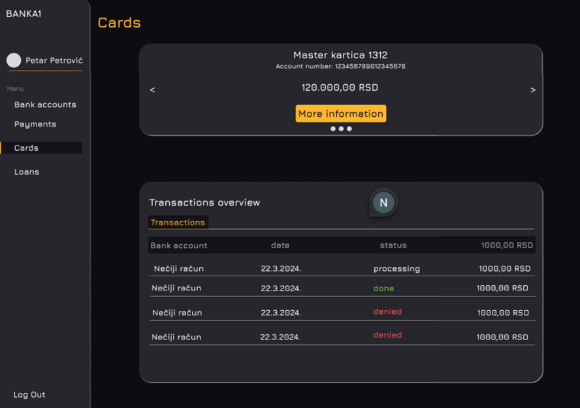
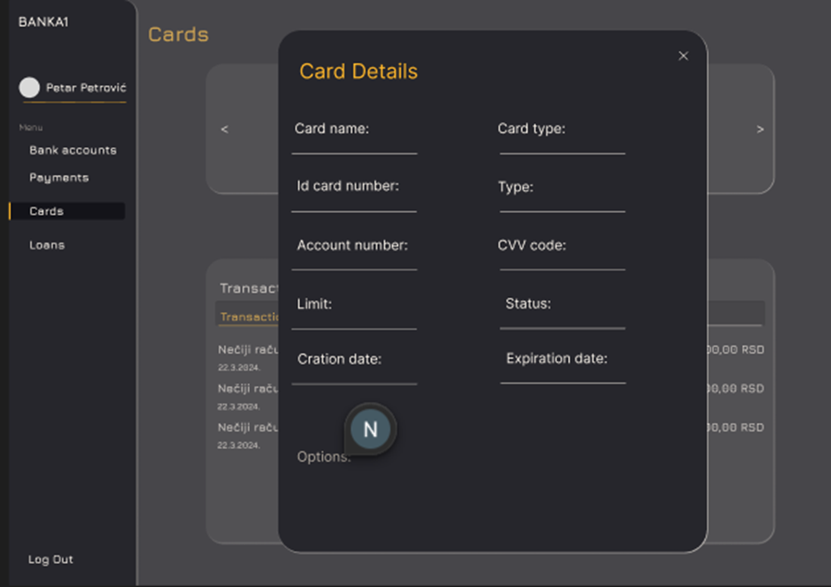

Opcija “Krediti”

Klijentovo iskustvo

Stranica “Krediti”
Klijent vidi spisak svih svojih kredita, sortirano opadajuće po iznosu. Za svaki kredit je prikazan naziv, broj kredita i ukupan iznos kredita. Pored svakog kredita se nalazi dugme “Detalji” koji otvara detaljan prikaz kredita i svih rata vezano za njega. U Detaljnom prikazu, za svaki kredit je navedeno:
- Broj kredita
- Vrsta kredita (gotovinski (keš), stambeni, auto, refinansirajući, studentski)
- Ukupni iznos kredita
- Period otplate (broj meseci/rata)
- Nominalna kamatna stopa (početna pri kreiranju kredita)
- Efektivna kamatna stopa (trenutna - kod varijabilne kamatne stope to je koliko bi im trenutno naplatili, tj. r = R + M)
- Datum ugovaranja kredita
- Datum kada kredit treba da bude isplacen
- Iznos sledeće rate
- Datum sledeće rate
- Preostalo dugovanje (koliko jos treba da se otplati)
- Valuta kredita (RSD, EUR itd.)

Stranica “Podnošenje zahteva”
Klijent podnosi zahtev za novi kredit klikom na opciju "Zahtev za kredit". Forma zahteva:
- Vrstu kredita (gotovinski, stambeni, auto, refinansirajuci, studentski)
- Tip kamatne stope (fiksni, varijabilni)
- Iznos kredita i valuta
- Svrha kredita
- Iznos mesečne plate
- Status zaposlenja (stalno, privremeno, nezaposlen)
- Period zaposlenja kod trenutnog poslodavca
- Rok otplate u ratama tj. mesecima:
Gotovinski, auto, studentski, refinansirajući: 12, 24, 36, 48, 60, 72, 84
Stambeni: 60, 120, 180, 240, 300, 360
- Kontakt telefon
- Broj računa - bira iz drop down menija, valuta računa mora da se poklapa sa valutom kredita
Nakon popunjavanja forme, sistem proverava unete podatke i prikazuje korisniku potvrdu o uspesnom podnosenju zahteva i novac na racun.

Logika

Entiteti - kredit i rata
Na timovima je da li će da imaju i entitet ZahtevZaKredit (LoanRequest) i kako će on da izgleda.
Napomena: potrebno je da se čuva istorija rata + 1 rata u budućnosti

Podatak | Opis | Primer | Učestalost promena
Vrsta kredita | Vrsta kredita - može biti gotovinski (keš), stambeni, auto, refinansirajući, studentski | Gotovinski | Ne menja se
Broj računa / račun | Račun sa kojeg se skidaju rate | 265000000111111111111 | Ne menja se
Broj kredita | Jedinstveni identifikator kredita | 17629 | Ne menja se
Iznos kredita | Osnovni iznos koji je klijent pozajmio | 296.304,55 RSD | Ne menja se
Period otplate | Broj rata | 86 | Ne menja se
Kamatna stopa (osnovica) | Fiksna ili varijabilna, u % | 10.24% | Menja se pri penalima
Datum ugovaranja | Datum kada je kredit odobren | 23.04.2018 | Ne menja se
Datum dospeća kredita | Datum završetka isplaćivanja kredita | 31.10.2022 | Ne menja se
Iznos mesečne rate | Iznos rate na osnovu formule | 6.177,99 RSD | Menja se zajedno sa kursom
Datum sledeće rate | Datum sledeće rate | 31.10.2019 | Menja se nakon svake rate (+1 mesec)
Preostalo dugovanje | Preostali iznos | 55.341,66 | Menja se nakon svake rate
Valuta | Valuta kredita | RSD | Ne menja se
Status kredita | odobren, odbijen, otplaćen, u kašnjenju | Odbijen | Menja se
Tip kamate | Fiksna ili varijabilna | fiksna | Ne menja se

Podatak | Opis | Primer | Učestalost promena
id | Jedinstevni ID rate | 2 | Ne
Broj kredita | ID kredita na koji se odnosi | 17629 | Ne
Iznos rate | Iznos rate | 23.000 | Pri kašnjenju
Iznos kamatne stope | Iznos kamatne stope na datum plaćanja. Ovo je važno kod varijabilnih stopa | 7.50% | Ne
Valuta | Valuta rate i kredita | RSD | Ne
Očekivani datum dospeća | Kada se povlači novac sa računa | 3.10.2024. | Ne
Pravi datum dospeća | Kada je novac sa računa uspešno povučen | 6.10.2024. | Kada dospe rata
Status plaćanja | Plaćeno, neplaćeno, kasni | plaćeno | Pri skidanju rate - uspešno i neuspešno

Kamatne stope i marža banke
Kamatna stopa se određuje na osnovu iznosa kredita, i one su date na godišnjem nivou. Ako je iznos u drugoj valuti, kamatnu stopu računamo na osnovu ekvivalentne vrednosti u RSD (API-ji koji se mogu koristiti za ovo su navedeni u delu Menjačnica).

Iznos kredita (RSD) | Godišnja fiksna kamatna stopa (%) | Godišnja varijabilna kamatna stopa (%) - osnovica ± pomeraj
0 - 500.000 | 6.25% | 6.25% ± do 1.50%
500.001 - 1.000.000 | 6.00% | 6.00% ± do 1.50%
1.000.001 - 2.000.000 | 5.75% | 5.75% ± do 1.50%
2.000.001 - 5.000.000 | 5.50% | 5.50% ± do 1.50%
5.000.001 - 10.000.000 | 5.25% | 5.25% ± do 1.50%
10.000.001 - 20.000.000 | 5.00% | 5.00% ± do 1.50%
20.000.001 + | 4.75% | 4.75% ± do 1.50%

Marža banke obično zavisi od tipa kredita, da li je kredit obezbeđen ili ne. Kod nas će zavisiti samo od vrste kredita.

Tip kredita | Marža banke (%) - M
Gotovinski (keš) | 1.75%
Stambeni | 1.50%
Auto | 1.25%
Refinansirajući | 1.00%
Studentski | 0.75%

Formula za izračunavanje rate kredita
$A = P x \frac{r x (1 + r)^{n}}{(1 + r)^{n} - 1}$
A - mesečna rata
P - iznos kredita
r - mesečna kamatna stopa (godišnja / 12)
N - (početni) broj rata

Fiksna kamatna stopa - možemo direktno da koristimo formulu.

Varijabilna kamatna stopa
Vrednost godišnje kamatne stope se ažurira periodično (npr. jednom mesečno). U realnim uslovima, nova mesečna kamatna stopa se računa prema formuli:
$r_{nova-mesečna} =\frac{R + M}{12}$
R – referentna vrednost (EURIBOR, BELIBOR), kod nas osnovica + pomeraj za taj mesec
M – marža banke, zavisno od tipa kredita

Naša simulacija:
Opcija 1: Međutim, pošto API-ji za dohvat referentnih vrednosti u Evropi i Srbiji zahtevaju registraciju i/ili plaćanje, mi ćemo ovaj proces simulirati. Jednom mesečno (cron job), sistem generiše nasumičan pomeraj u rasponu [-1.50%, +1.50%], čime će se imitirati realne promene tržišnih uslova. Nova godišnja kamatna stopa će se računati prema sledećoj formuli:
$r_{nova-mesečna} =\frac{osnovica + pomeraj + M}{12}$
Osnovica - osnovica iz tabele
Pomeraj - od -1.50 do 1.50
M - marža banke, zavisno od tipa kredita

Opcija 2: U okviru “Portala za upravljanje Kreditima” Zaposleni može jednom mesečno da unese aktuelne varijabilne kamatne stope (u gornjoj formuli to predstavlja osnovicu + pomeraj).

Informativno:
Referentna vrednost dolazi iz finansijskih tržišta i određuju je bankarske institucije:
1. EURIBOR (Euro Interbank Offered Rate) – koristi se u EU i predstavlja kamatu po kojoj evropske banke međusobno pozajmljuju novac.
2. BELIBOR (Beogradska međubankarska kamatna stopa) – koristi se u Srbiji i određuje se na osnovu kamata koje banke međusobno dogovaraju.

Automatsko skidanje rata
Sistem pokreće cron job jednom dnevno i obavlja sledeće radnje:
- Proverava sve kredite čiji je datum sledeće rate danas.
- Pokušava da skine iznos rate sa tekućeg računa klijenta.
- Ako sredstva nisu dovoljna, korak 3 se ponavlja dok se ne isplati rata.
  - Klijent dobija obaveštenje putem mejla/SMS-a.
  - Sistem ponovo pokušava da naplati ratu za 72h - odluka tima za broj sati
  - Ako ni tada nema dovoljno sredstava, može doći do:
    - Povećanja osnovice kamatne stope (npr. +0.05% za kašnjenje)
    - Pokretanja pravnog postupka ako dug premaši određeni prag.

Portal za upravljanje Računima
Ovom portalu imaju pristup Zaposleni. Prikazani su svi računi, sortirani abecedno po prezimenu Klijenata. Prikazano je broj računa, ime i prezime vlasnika, da li je račun lični ili poslovni i da li je račun tekući ili devizni. Dodatno, postoji filter∫na osnovu imena i prezimena vlasnika računa, kao i broja računa. Klikom na račun se otvara Stranica svih kartice vezane za taj račun.

Stranica svih kartica vezane za račun
U zaglavlju se vide iste informacije o računu kao na prethodnoj stranici. Za svaku karticu je prikazano:
- Broj kartice
- Vlasnik kartice (ime i prezime, email adresa)
- Stanje kartice (aktivna, blokirana ili deaktivirana).

Zaposleni može da blokira aktivnu karticu, deblokira blokiranu ili deaktivira karticu. Nakon ovoga, Klijent dobija mejl koji ga informiše o tom događaju. U slučaju poslovnog računa, mejl dobijaju i Vlasnik računa i OvlascenoLice kome pripada kartica.

Portal za upravljanje Klijentima
Ovom portalu imaju pristup Zaposleni. Prikazani su svi klijenti, sortirano abecedno po prezimenu. Prikazano je ime i prezime, email adresa i broj telefona. Postoji filter na osnovu imena i prezimena, kao i mejla. Klikom na Klijenta se otvara stranica za editovanje klijenta - mogu se menjati sve stavke sem passworda i jmbg-a (za timove koji imaju jmbg u bazi).

Prilikom menjanja mejla treba proveriti da je mejl i dalje unique u bazi.

Portal za Upravljanje Kreditima
Ovom portalu imaju pristup Zaposleni. Postoje 2 stranice:
1. Zahtevi za kredit
Prikazani su svi zahtevi za kredite, sortirani po datumu podnošenja zahteva. Postoji filter po vrsti kredita i broju računa. Za svaki zahtev su prikazane sve stavke koje je Klijent morao da upiše i postoje dugmad “Odobri” ili “Odbij”.
2. Spisak svih kredita
Prikazani su svi krediti sortirani po broju račna. Postoji filter po vrsti kredita, broja računa i statusa kredita. Za svaki kredit je prikazano vrsta kredita, tip kamate, datum ugovaranja, period otplate, broj računa, iznos kredita, preostalo dugovanje, valuta i status kredita.

